# РОCСИЙСКИЙ УНИВЕРСИТЕТ ДРУЖБЫ НАРОДОВ

Факультет физико-математических и естественных наук

Кафедра прикладной информатики и теории вероятностей

ОТЧЕТ

ПО ЛАБОРАТОРНОЙ РАБОТЕ № 7

дисциплина: Операционные системы

Студент: Юрченко Артём Алексеевич Группа: НФИбд-02-20

МОСКВА

2021 г.

# Цель работы

Освоение основных возможностей командной оболочки Midnight Commander. Приобретение навыков практической работы по просмотру каталогов и файлов; манипуляций с ними.

# Выполнение лабораторной работы

1. Изучаем информацию о mc, вызвав в командной строке man mc.

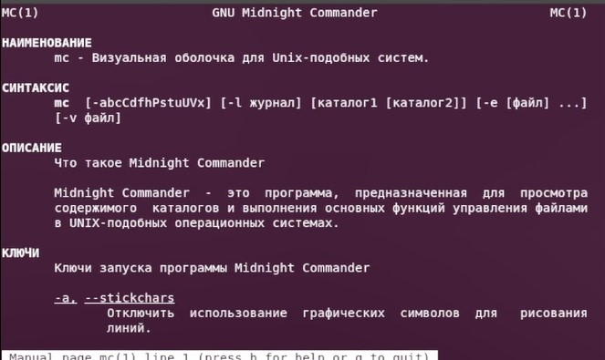

1. Запускаем из командной строки mc, изучаем его структуру и меню.

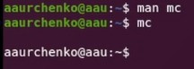

1. Выполняем несколько операций в mc, используя управляющие клавиши (операции с панелями; выделение/отмена выделения файлов, копирование/перемещение файлов, получение информации о размере и правах доступа на файлы и/или каталоги.) ()

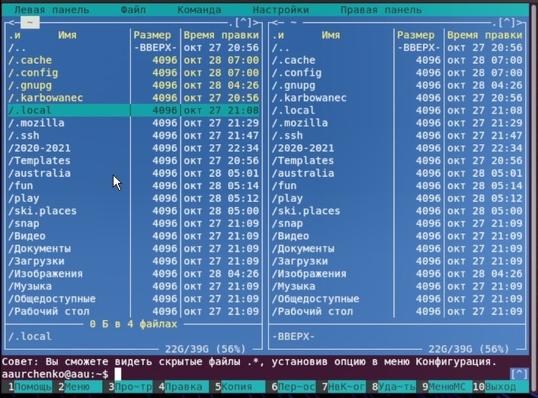

1. Выполняем основные команды меню левой (или правой) панели. Оцениваем степень подробности вывода информации о файлах: информации достаточно, для того чтобы получить понимание о свойствах файла, но не о его содержимом. ()

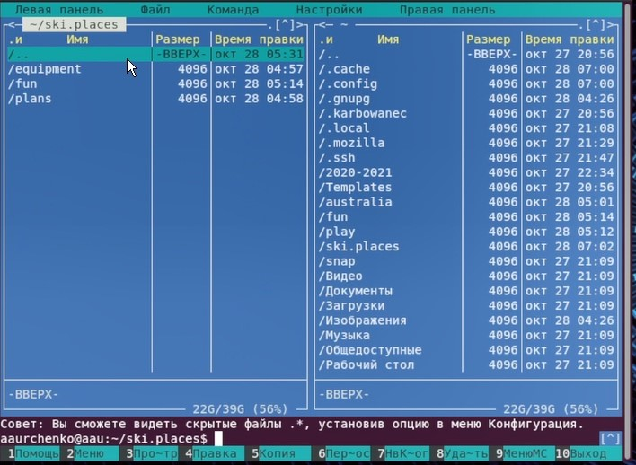

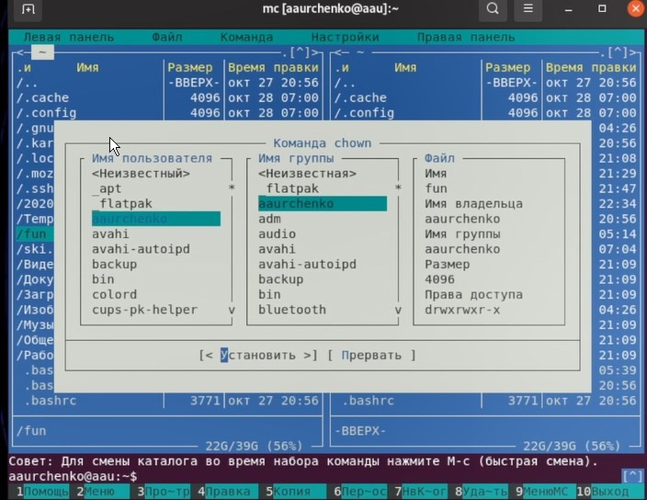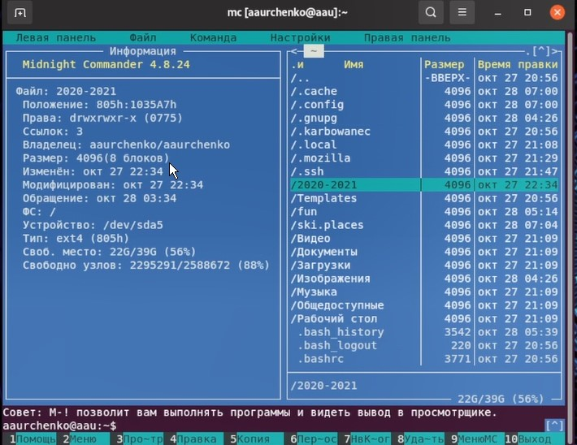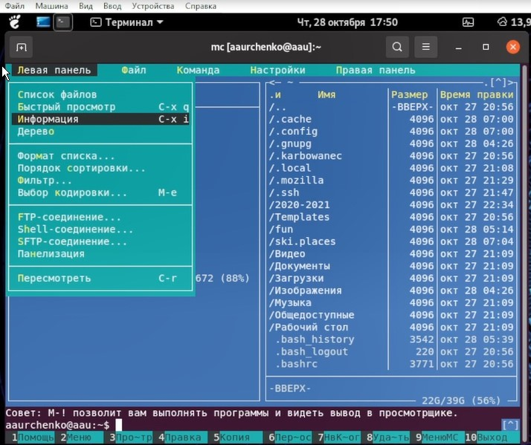

1. Создаем необходимый для работы файл.
2. Открываем его в редакторе mc, сохраняем изменения при помощи записи.
3. С помощью соответствующих средств подменю Команда осуществляем: – поиск в файловой системе файла с заданными условиями (файла с расширением .cpp, содержащего строку main); – выбор и повторение одной из предыдущих команд; – переход в домашний каталог; – анализ файла меню и файла расширений.

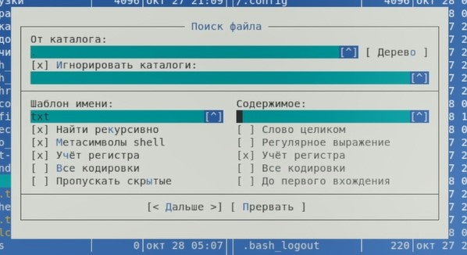

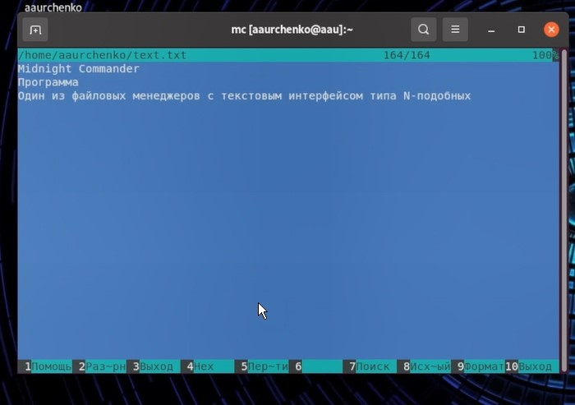

1. Вызываем подменю Настройки. осваиваем операции, определяющие структуру экрана mc.

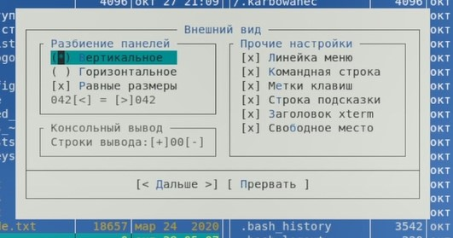

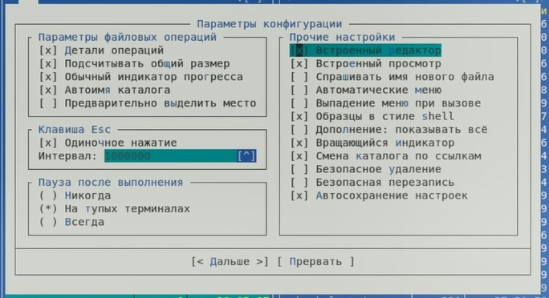

1. Открываем созданный раннее файл text.txt и изменяем его.

# Выводы

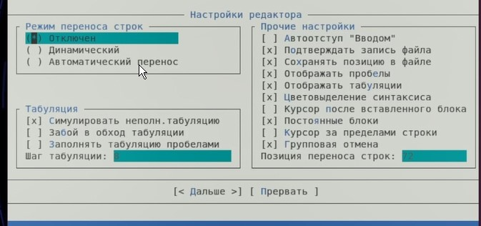Мы освоили основные возможности командной оболочки Midnight Commander. Приобрели навыки практической работы по просмотру каталогов и файлов и манипуляций с ними.

# Термины

Файловая система (ФС) — архитектура хранения данных, которые могут находиться в разделах жесткого диска и ОП. [3]

Каталог, он же директория, (от англисйкого Directory) – это объект в ФС (файловой системе), необходимый для того, чтобы упросить работу с

файлами.

Домашний каталог - каталог, предназначенный для хранения собственных данных пользователя Linux. Как правило, является текущим

непосредственно после регистрации пользователя в системе.

Команда - записанный по специальным правилам текст (возможно с аргументами), представляющий собой указание на выполнение какой-либо

функций (или действий) в операционной системе.

Командная оболочка — интерфейс взаимодействия пользователя с операционной системой и программным обеспечением посредством команд.

Midnight Commander (или mc) — псевдографическая командная оболочка для UNIX/Linux систем.

Жесткая ссылка (hard link) является своего рода синонимом для существующего файла. Когда создаётся жесткая ссылка, создается

дополнительный указатель на существующий файл, но не копия файла.

Символическая ссылка (symbolic link) — это специальный файл, который является ссылкой на другой файл или каталог (их еще называют

целевым файлом, целевым каталогом).

Набор разрешений — это три блока прав доступа: права доступа для владельца файла, права доступа для группы, права доступа для всех

остальных.

Дерево каталогов — структура каталогов системы в виде "дерева".